

**向日葵班今日动态**

2月19日

、月日

* 集体活动

送瓶子宝宝回家

活动目标：

1.通过爬、钻、跳等动作跨过障碍，将瓶宝宝送回家。

2.体验送瓶子回家的快乐。

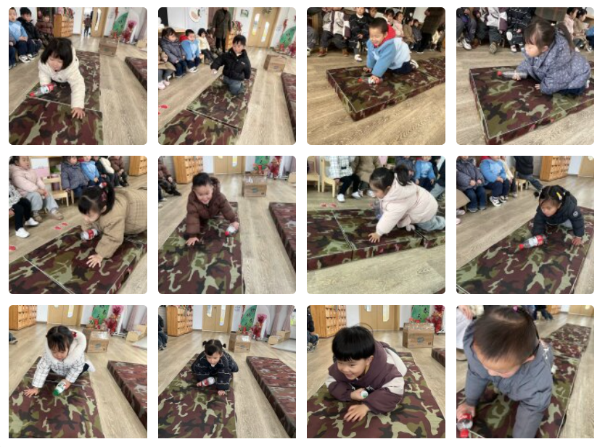上午，我们要帮助小兔子把瓶子送到小兔子的家里，宝宝们可勇敢了，爬过绿草地，钻过山洞，穿越重重障碍，终于成功地把瓶子送到小兔子家里。

（还有照片请见群相册）

延时班活动

下午延时班活动，上延时班的宝宝一起区挑战了万能工匠。

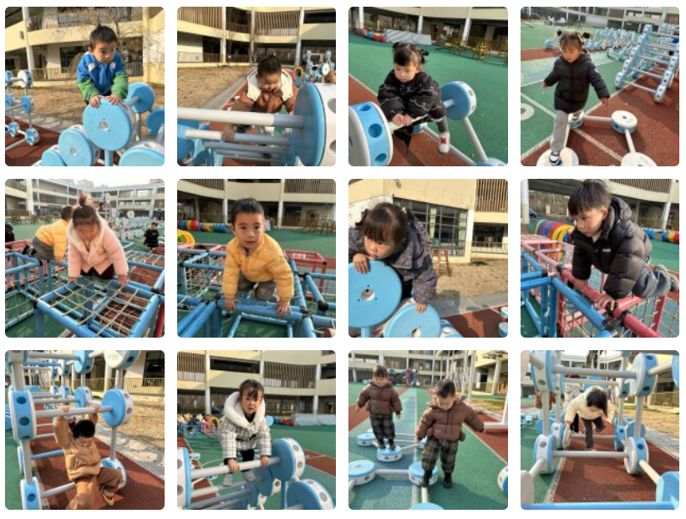

今日食谱

早上：鲜牛奶、自选饼干、山楂棒；

中午：板栗牛肉焖饭、萝卜木耳鸽子汤；

下午：五彩面条、火龙果、苹果。

温馨提示：

目前是传染病高发季，开学不到一周，周边有的学校发生诺如病毒感染暴发疫情，该病正处于高发期，家长在家多注意孩子个人卫生，勤洗手，有身体不适症状立即告知我们老师。